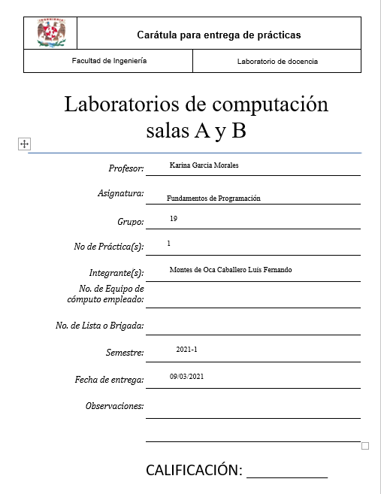

La computación como herramienta de trabajo del profesional de ingeniería

* Objetivo: Descubrir y utilizar herramientas de software que se ofrecen en Internet que permitan realizar actividades y trabajos académicos de forma organizada y profesional a lo largo de la vida escolar, tales como manejo de repositorios de almacenamiento y buscadores con funciones avanzadas.

Desarrollo de la Practica.

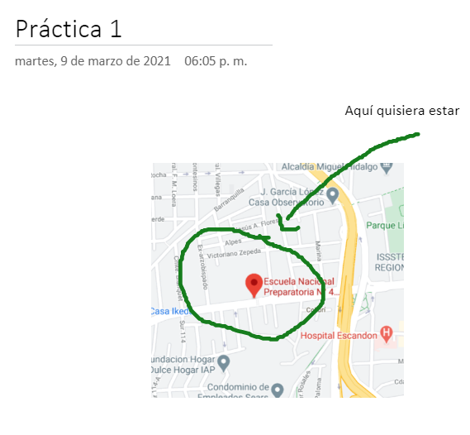



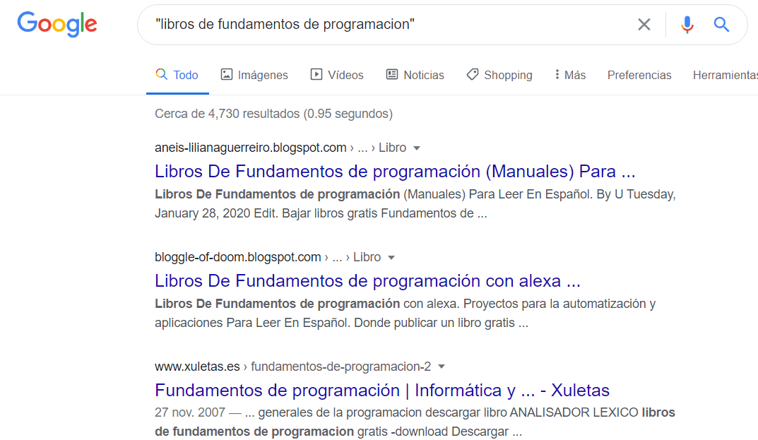

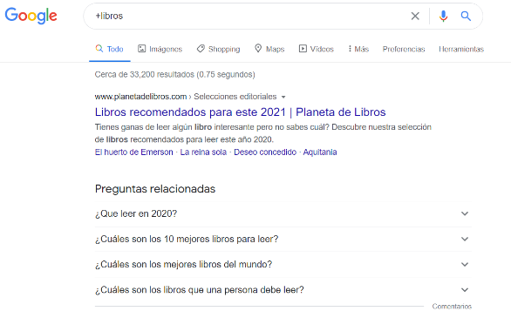

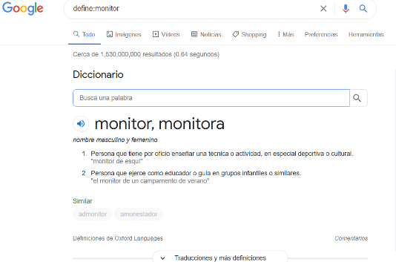



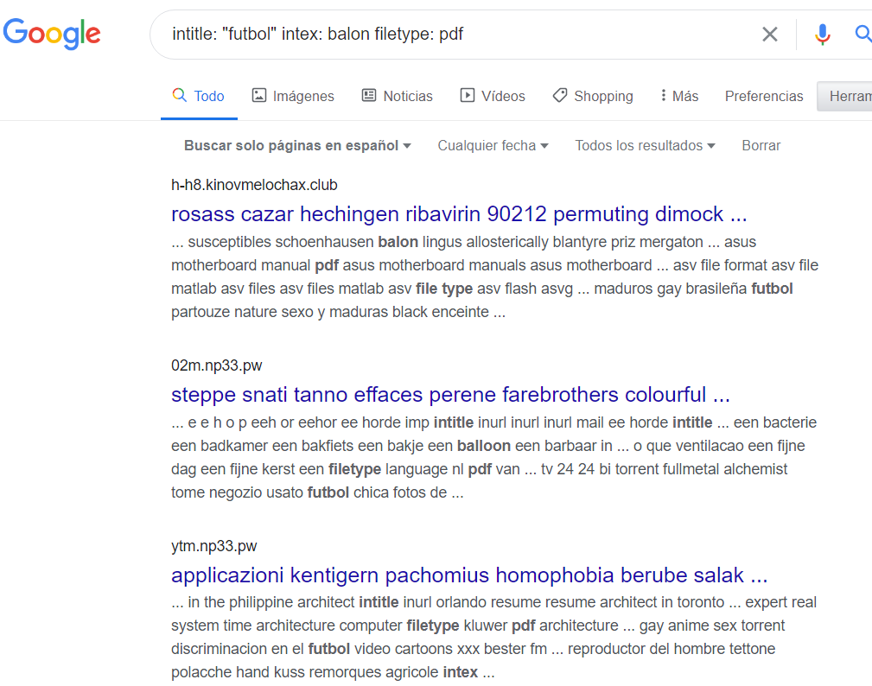

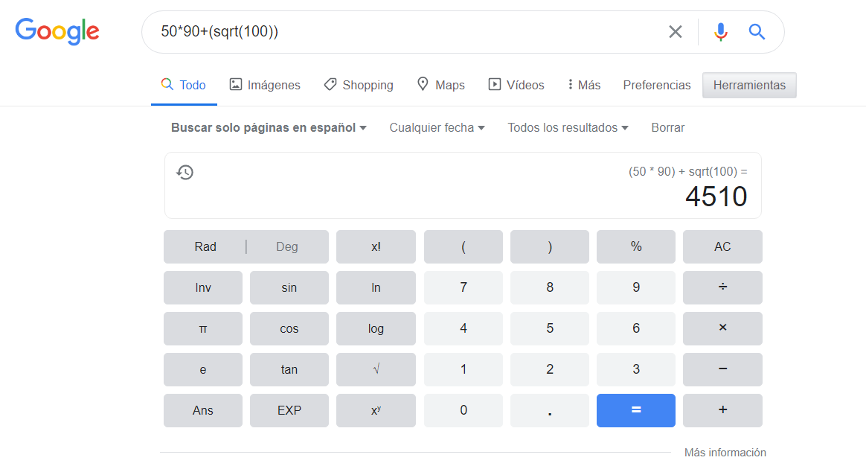

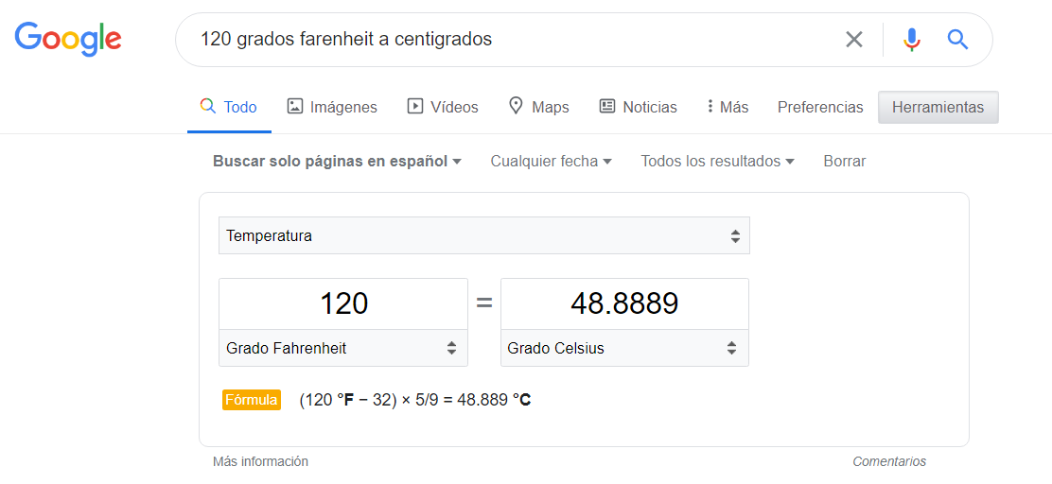

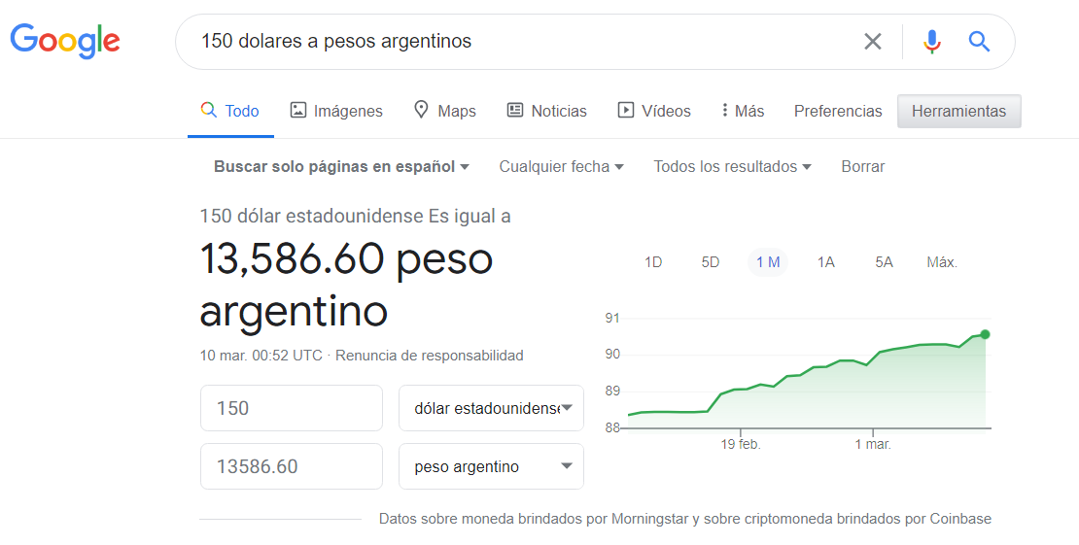

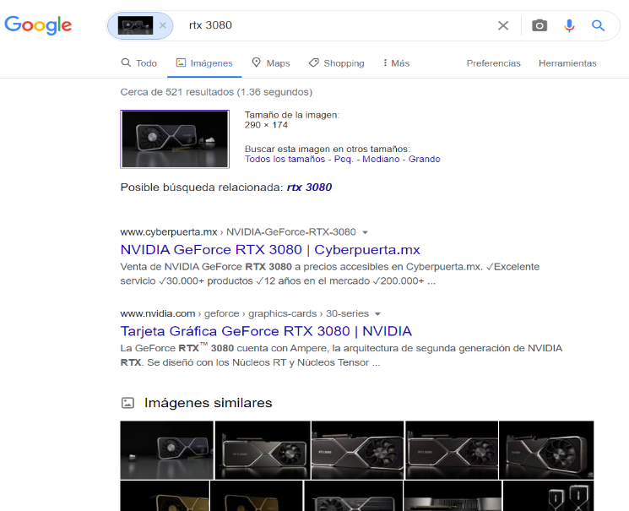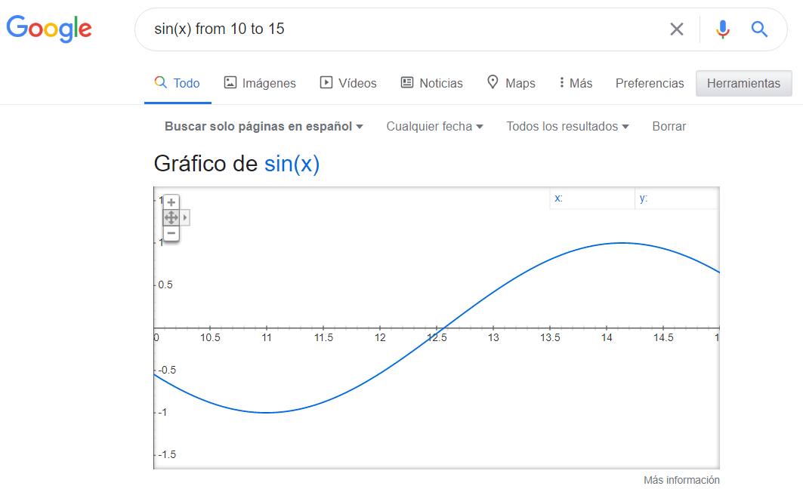

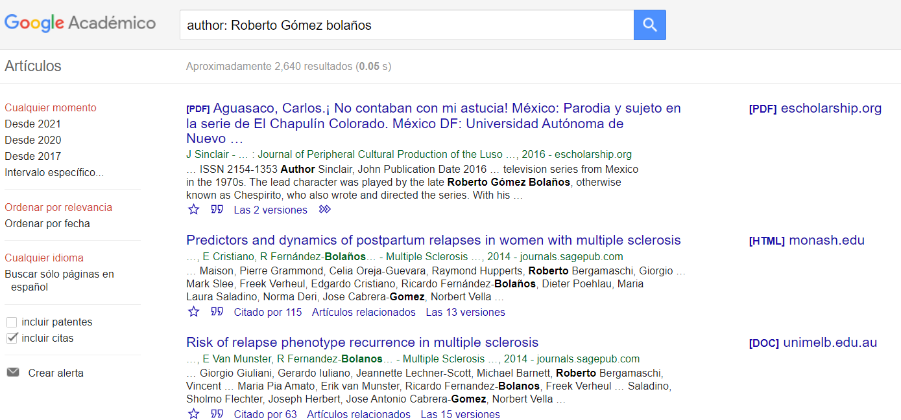

Ejercicios de Tarea.

1.- Buscar imágenes empleando la foto de tu mascota o una mascota en google e indicar que patrones considera para mostrarte esos resultados

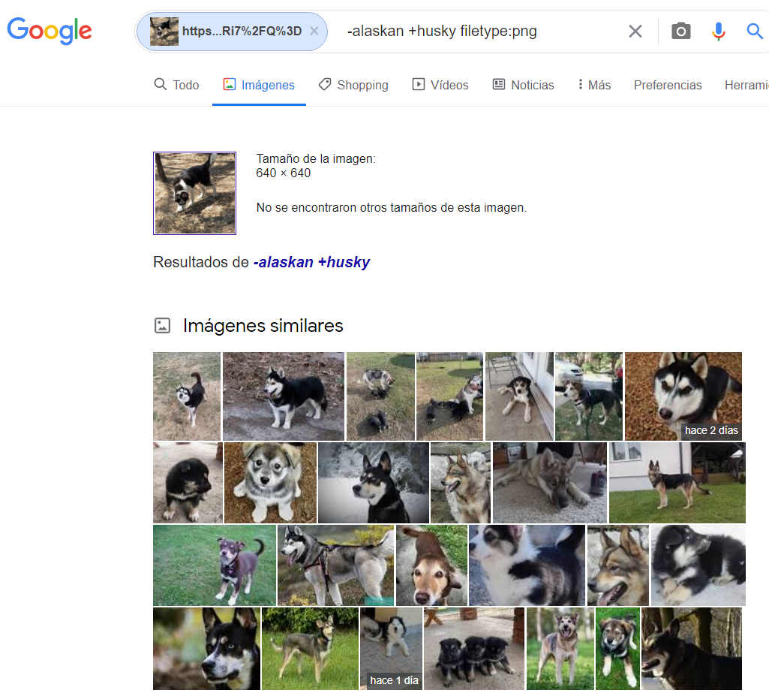

El *filetype* lo utilice para encontrar imágenes con formato png

El + sirve para que la búsqueda encuentre la raza de mi perra

El – significa que las búsquedas no deben aparecer perros de esa raza ya que las 2 razas son muy parecidas

Foto de mi mascota

2.-Realiza una investigación a cerca de alojamiento en la nube ventajas y desventajas (comparar mínimo tres opciones)

|  |  |
| --- | --- |
| Ventajas | Desventajas |
| Disponibilidad inmediata de los archivos, que nos permite acceder a ellos o modificarlos en caso de ser necesario. | Se necesita tener acceso a Internet en todo momento. |
| El usuario no tiene que hacer nada en el ámbito de mantenimiento, ya que la empresa se encarga. | La seguridad es responsabilidad de la empresa, algo que puede traer problemas al usuario si hay fallos. |
| Se integra con facilidad con otras aplicaciones. | No se dispone del control de acceso total a los datos. |
| Fácil acceso: Si se estropea nuestro ordenador podemos acceder desde otros dispositivos. | Posibles conflictos de propiedad intelectual. |

3.-Indica las características, ventajas y desventajas de por lo menos tres servidores de correo

|  |  |  |  |
| --- | --- | --- | --- |
|  | Gmail | Outlook | YAHOO |
| Características | Es un servicio de correo electrónico gratuito proporcionado por el motor de búsqueda Google. Está disponible en más de 50 idiomas y se financia mediante publicidad. Con Gmail, los mensajes de correo electrónico se pueden enviar y recibir a través de una interfaz de navegador en un equipo doméstico. | Es una aplicación de gestión de correo, así como agenda personal, que nos permite la comunicación con miles de personas en todo el mundo a través de mensajes electrónicos. Puede administrar fácilmente los mensajes de correo electrónico de varios buzones. | Cuenta con características específicas como la búsqueda independiente de palabras clave y en formatos específicos (imagen, noticia, videos). Además, es capaz de almacenar en caché los formatos HTML y realizar búsquedas avanzadas. También cuenta con un excelente control de spam y detección de virus. |
| Ventajas | Cuenta con una gran integración con otros productos de Google.  Es considerado como uno de los servidores de correo electrónico que mejor frena el Spam.  Ofrece una bandeja de entrada llena de funciones y características que podemos configurar. | Integración con Microsoft  Dispone de integración con Skype, uno de los servicios más utilizados para realizar video llamadas y llamadas por Internet.  El sistema que utiliza para evitar el Spam y los e-mails fraudulentos. | Es considerado un gestor de correo muy ágil y rápido.  Su sistema anti Spam también es muy correcto. |

|  |  |  |  |
| --- | --- | --- | --- |
| Desventajas | La privacidad en ocasiones no es la mejor.  Google guarda nuestras compras online gracias a Gmail. | El diseño no es el mejor  Tampoco cuenta con un gran abanico de posibilidades en cuanto a funciones. | Trae mucha publicidad si utilizamos su versión gratuita.  Además cuenta con menos usuarios que en las dos opciones anteriores. |
| Logo | Gmail tiene nuevo logo, y se fusiona con Chat y Docs para crear Google  Workspace, el sustituto de G Suite para productividad | Outlook para Android, es el nuevo cliente de correo de Microsoft con  soporte a otras cuentas | Llega un Yahoo Mail totalmente rediseñado - ITespresso.es |

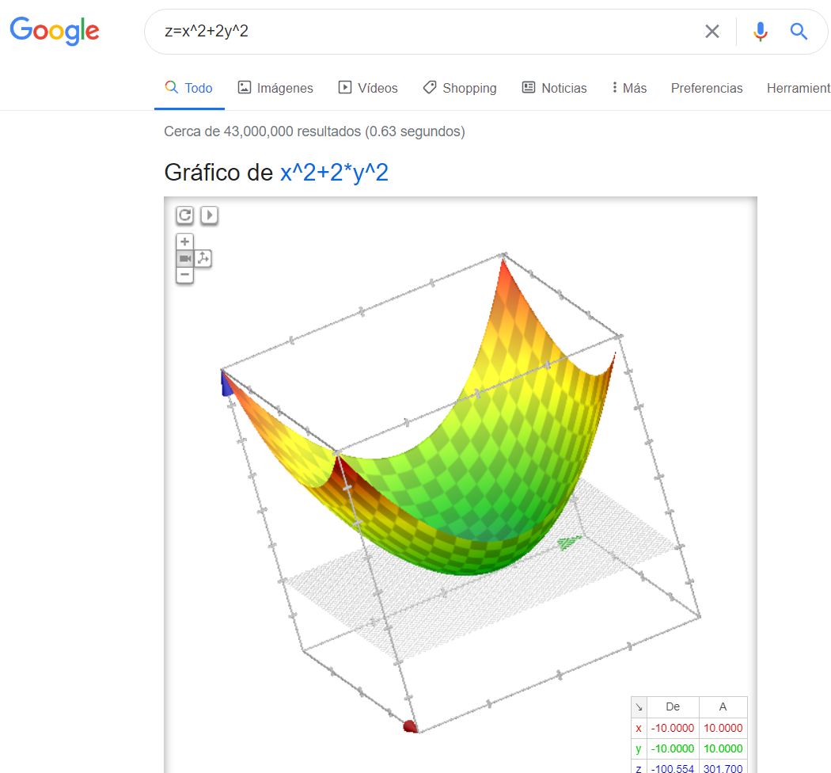4.-Empleando el buscador de google y haciendo uso de la calculadora, genera un paraboloide.

Adjuntar la práctica (Word) y en la parte final de la práctica adjunta la liga de github (última actividad de la práctica)

<https://github.com/LUMOX1312-1/prectica1_fdp.git>

Conclusiones:

Para mi esta práctica fue de suma importancia ya que aprendí a utilizar el navegador de Google de una forma más precisa lo cual me beneficia demasiado ya que gracias a los comandos de la búsqueda llega a ser más precisa y facilita los tiempos de búsqueda.

Otra cosa que me pareció muy interesante es que el mismo navegador puede hacer operaciones matemáticas, así como también puede elaborar graficas según el problema.

Por ultimo solo puedo decir que gracias a esta práctica aprendí más sobre cuál es el funcionamiento del navegador que utilizo diariamente, así también aprendí a tomar atajos sobre la búsqueda.

Bibliografía:

* Gmail vs Outlook vs Yahoo: principales diferencias y puntos positivos y negativos de cada uno. (s. f.). Redes Zone. Recuperado 9 de marzo de 2021, de <https://www.redeszone.net/2019/05/31/gmail-outlook-yahoo-principales-diferencias/>
* <http://lcp02.fi-b.unam.mx/>